Пояснительная записка к контрольной работе по географии по теме «Гидросфера»
для учащихся 6 класса
Контрольная работа состоит из 14 заданий. На ее выполнение отводится 40 минут.
Задания содержат варианты ответа. Ответ к таким заданиям записывается в виде буквы, цифры, которая соответствует номеру правильного ответа
Задания 3,4,8,10,14 требуют записи в виде слова или словосочетания,
При выполнении контрольной работы обучающиеся могут пользоваться географическими атласами
Оценивание результатов выполнения тестовой работы
№ задания | Критерии оценивания | Оценочный балл
5,9,11,12,13,14 | Оценочный балл | 1
5,9,11,12,13,14 | Все остальные случаи, которые не соответствуют критериям на 1 балл | 0
1,2,3,4,7,8,10 | Корректно сформулирован и записан правильный вариант ответа | 2
1,2,3,4,7,8,10 | Допущена одна фактическая ошибка | 1
1,2,3,4,7,8,10 | Все остальные случаи, которые не соответствуют критериям на 1 балл | 0

Суммарный балл за работу | % | Отметка
0-5 | 0-35 | 2
6-8 | 36-60 | 3
9-12 | 61-94 | 4
13-20 | 95-100 | 5

Контрольная работа по теме «Гидросфера»,
В состав гидросферы не входят:
а) реки б) моря в) облака г) подземные воды
- Какое слово из перечня нужно исключить? Объясните, по какому принципу объединены приведенные ниже понятия? (________________________________________)
Река, ручей, озеро, ледник, море, ключик, болото
- Какими буквами на схеме круговорота воды отмечены?
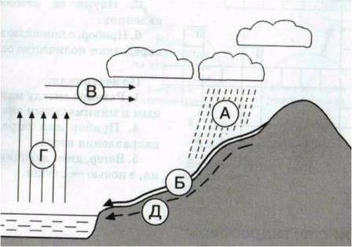 |  | Испарение
 |  | Перенос влаги
 |  | Осадки
 |  | Реки
 |  | Подземные воды
- Укажите ошибку в данной схеме: ________
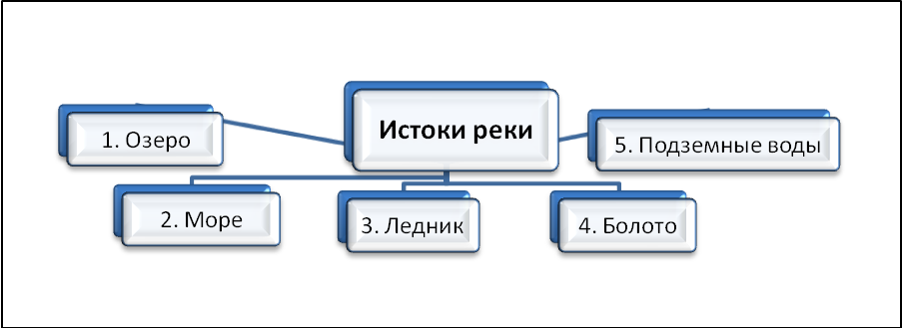

__________________________________________________________________________________________________________________________________________________________
- Заполните пропуски в тексте.
Воды Мирового океана занимают 1)_____ всей площади поверхности Земли. Вода медленнее, чем суша нагревается и 2)________________ остывает, поэтому зимой воды Мирового океана 3)________________ сушу. Летом же они не так сильно 4)________________ и поэтому 5)________________ атмосферу Земли.
- Самым широким проливом Мирового океана является:

а) Босфор,
б) Дрейка,
в) Берингов,
г) Гибралтарский

- Назовите показанные на фрагментах карты географические объекты.
а) Море | б) Пролив
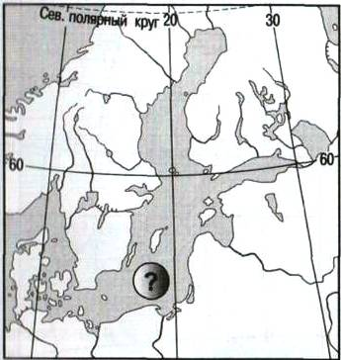 | 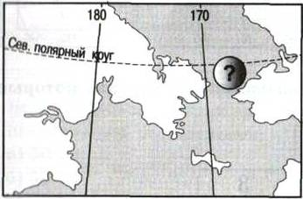
- Установите соответствие: «Море – океан, к которому оно относится»:

а) Красное,
б) Карибское,
в) Баренцево,
г) Южно-Китайское

1) Тихий | 2) Северный Ледовитый | 3) Индийский | 4) Атлантический
- Море отличается от залива:

а) меньшей глубиной,
б) положением на окраине океана,
в) большей площадью территории,
г) особенностями свойств воды, течениями и живущими организмами

- Установите соответствие «Вид движения воды в Мировом океане – его причины».

а) волны,
б) морские течения,
в) цунами,
г) приливные и отливные волны

1) Непостоянные ветры | 2) Притяжение Луны | 3) Землетрясения, извержения вулканов | 4) Постоянные ветры
- Наиболее мощный горизонт грунтовых вод сформируется на территории, для которой характерно:
а) годовое количество осадков 500мм и поверхность сложена твердыми кристаллическими породами;
б) годовое количество осадков 2000мм и поверхность сложена рыхлыми кристаллическими породами
- Как правильно называются горные породы, не пропускающие воду?

а) водонапорные;
б) водоупорные;
в) водоотталкивающие;
г) водозадерживающие

- Линия, выше которой снег в горах лежит в течение всего года, называется:

а) ледниковой линией;
б) снежной линией;
в) снеговой линией;
г) линией мороза

- На рисунке изображено четыре озера и реки, впадающие в них. Какое озеро является пресным? (Стрелки указывают направление течения): ___.
